I открытый региональный конкурс исследовательских и проектных работ школьников «Высший пилотаж - Пенза» 2019

Доклад на тему:

Электронное учебное пособие
«Программирование в среде Scratch»

Выполнил: Козлов Антон
Ученик 9А класса
Руководитель: Аверина Анна Михайловна,
учитель информатики

г. Пенза, 2019 г.

Оглавление
Оглавление 2
Введение 3
Этапы работы над проектом 4
Разработка структуры ЭУП «Программирование в среде Scratch» 4
Создание ЭУП «Программирование в среде Scratch» в среде международной облачной платформы Wix.com 5
Разработка и создание практических работ 6
Заключение 8
Список использованной литературы 9
Приложение 10
Приложение 1 10
Приложение 2 11
Приложение 3 13

Введение
Наша школа является школой с углубленным изучением информатики, где курс информатики изучается уже со 2 класса. Первое знакомство с алгоритмами дети постигают еще в начальной школе, а уже в курсе 6 класса начинают знакомство с азами программирования. Одно из самых удивительных занятий нашего времени – программирование. Повелителей компьютеров называют программистами. Они знают команды языков программирования, которым подчиняются компьютеры, и умеют соединять их в компьютерные программы.
Учащиеся 6 классов начинают свое первое знакомство с программированием в среде Scratch. Среда программирования Scratch позволяет детям создавать собственные интерактивные проекты: игры, мультфильмы, обучающие системы, комиксы и т.д. Scratch – это новая среда программирования, которая создавалась специально для того, чтобы подростки 8 – 16 лет использовали его самостоятельно. Эта технологическая среда позволяет им выразить себя в компьютерном творчестве.
В настоящее время разработано немало учебных пособий работе в Scratch, зачастую с достаточно большими объемами информации, которые мало уделяют внимания именно программированию. Много учебных пособий, которые больше повествуют о разработке анимированных проектов, мультипликации и комиксов, и совсем мало о программировании в этой среде. Так как для изучения среды Scratch, с точки зрения программирования и подходящий под программу нашей школы, в 6 классе нет, мы решили разработать электронное учебное пособие «Программирование в среде Scratch». Которое будет содержать теоретическую и практическую части. Данное пособие предназначено для практического использования на уроках информатики и самостоятельного изучения материала, а также проверки своих знаний в различных формах. Кроме того, учащиеся смогут поработать с данным пособием, где им удобно и в любое время, с любого устройства, позволяющего выйти в сеть Интернет.
Итак, цель данного проекта: создать электронное учебное пособие (ЭУП), позволяющее изучить основы программирования в Scratch, на базе международной облачной платформы Wix.com. Сделать его интересным и легким в использовании. Собрать в нем наиболее полезную и нужную информацию, характеризующую среду программирования Scratch и основы программирования в этой среде. Для достижения данной цели мы поставили перед собой следующие задачи:
- изучить и проанализировать литературу, посвященную среде программирования Scratch;
- разбить материал на логические части, подобрать иллюстрации, видео ролики;
- разработать комплекс практических заданий по теме;
- создать проект: сайт в среде международной облачной платформы Wix.com;
- опубликовать ЭУП в сети Интернет.

Этапы работы над проектом
В ходе работы над проектом для организации своей деятельности мы определили для себя следующие этапы:
1. Погружение в проект (на первом этапе мы определились с проблемой, темой и целью работы)
2. Планирование деятельности (на втором этапе мы определили порядок выполнения работы и сформулировали задачи для достижения, поставленной цели)
3. Осуществление деятельности по решению проблемы ( третий этап включал в себя разработку структуры электронного учебного пособия, поиск и классификация информации)
4. Оформление результатов (На четвертом этапе мы занялись разработкой сайта и практических заданий)
5. Презентация результатов (планируем выступление с докладом на школьной научно-практической конференции и апробацию учебного пособия на уроках информатики в следующем учебном году)
6. Оценка результатов и процесса проектной деятельности (анализ проделанной работы).

Разработка структуры ЭУП «Программирование в среде Scratch»
Наш электронный учебник – это сайт, созданный в среде международной облачной платформы Wix.com. В своем учебном пособии мы собрали теоретическую информацию о работе в среде Scratch, назначении и использовании команд для написания программ и набор различных практических работ по данной теме. А также планируем дальнейшую разработку различных практических заданий.
Среда Scratch (Скретч) – событийно-ориентированная среда программирования, предназначенная для обучения детей. Позволяет работать с картинками и звуком, создавать анимации и динамические сцены, записывать в виде скриптов последовательности действий. Программа знакомит школьников с основами программирования, попутно помогая развивать их творческие данные, логику и мышление. Устанавливается на компьютеры, функционирующие под управлением ОС Windows, Mac и Linux.
Мы проанализировали собранный теоретический и разработанный нами практический материал и составили структуру учебного пособия. На данный момент мы разработали (см. Рис. 1):
Главная страница
Глава 1
Палитра блоков
Уроки
Глава 2
Глава 3
…
Примеры работ
Литература
Обратная связь
Рис. 1. Структура ЭУП «Программирование в среде Scratch»

Создание ЭУП «Программирование в среде Scratch» в среде международной облачной платформы Wix.com
Wix.com — международная облачная платформа для создания и развития интернет-проектов, которая позволяет строить профессиональные сайты и их мобильные версии на HTML5, c помощью инструментов drag-and-drop. (в переводе с английского означает; Бери-и-Брось).
Сервис был создан в 2006 году Авишайем Абраами, Надавом Абраами и Гиорой Капланом. Идея компании — интернет должен быть открыт каждому человеку для свободного выражения себя, развития и взаимодействия. В марте 2012 г. Wix запустил новый редактор сайтов на HTML5, заменивший Adobe Flash.
Wix предоставляет шаблоны дизайна и HTML5-редактор, работающий по принципу drag-and-drop. Шаблоны настраиваются: добавляются новые функции и медиа, меняются стиль, цвета, тексты, фоновые изображения, кнопки и др. Существует коллекция бесплатных изображений, форм и иконок, а также загрузка своих файлов.
Ключевые возможности Wix:
- бесплатный хостинг;
- подключение собственного домена;
- оптимизация для мобильных устройств;
- добавление внешнего HTML-кода;
- защита страниц;
- модули блога, списка, галереи изображений, видео и аудио;
- постинг в соцсетях;
- блоки статистики.
Наше ЭУП будет представлять собой web-сайт, который можно будет просмотреть в любом браузере.
Для удобства работы в электронном пособии наверху каждой страницы имеется удобная панель навигации (Рис. 2а.), а также внизу каждой страницы для перехода вверх текущей страницы (Рис. 2б).
а) 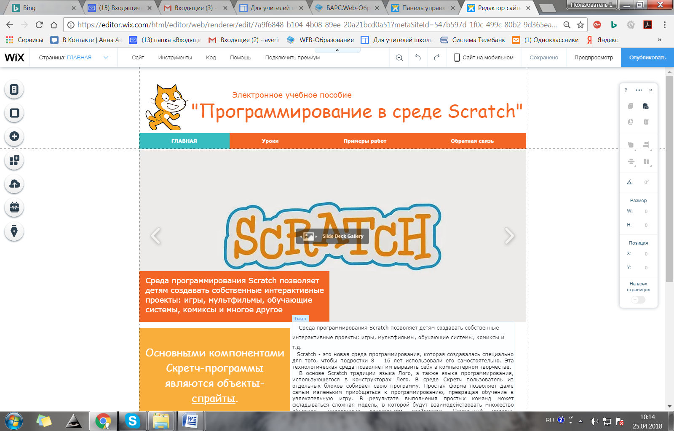
б) 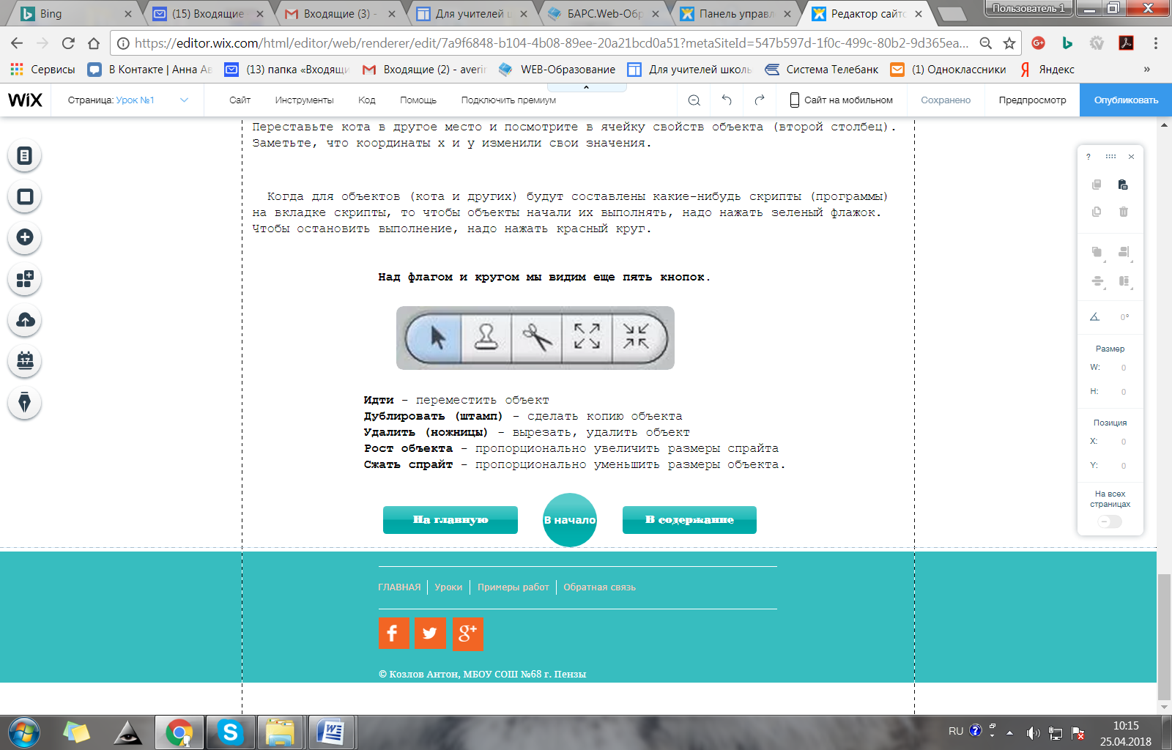
Рис. 2. Панель навигации

Первая страница («Главная») нашего пособия является титульной, на которой расположена информация о нем и о назначении Scratch.
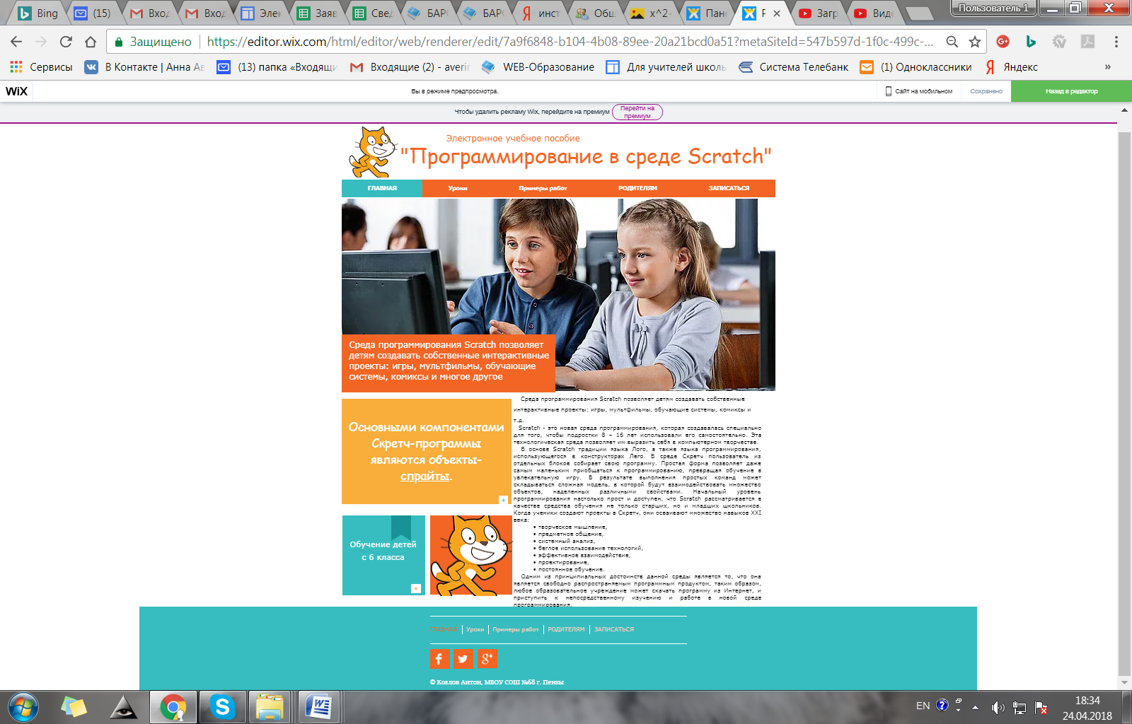
Рис. 3. Титульная страница ЭУП «Программирование в среде Scratch»

Последующие страницы пособия содержат теоретический материал о работе в среде Scratch и ссылки на практические работы по соответствующей теме. Данный материал разбит на несколько тематических глав. На данный момент мы разработали тематические уроки для трех глав:
- Глава 1. Знакомство со средой Scratch.
- Глава 2. Работа с координатной плоскостью.
- Глава 3. Команды движения и поворота.
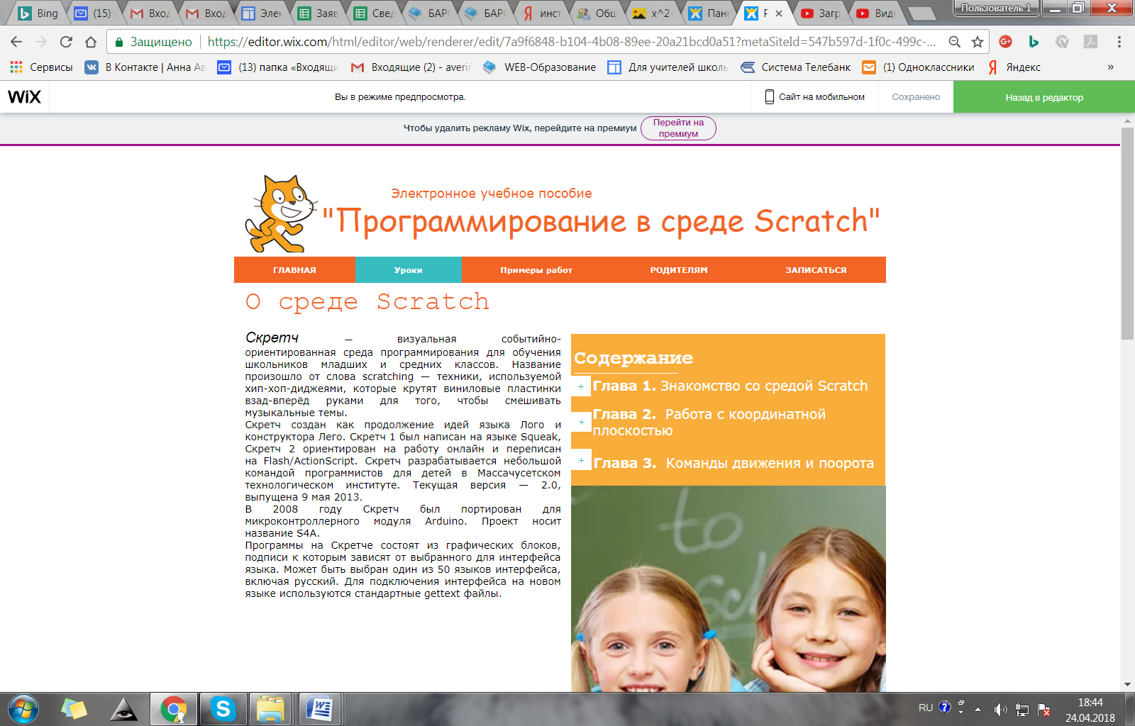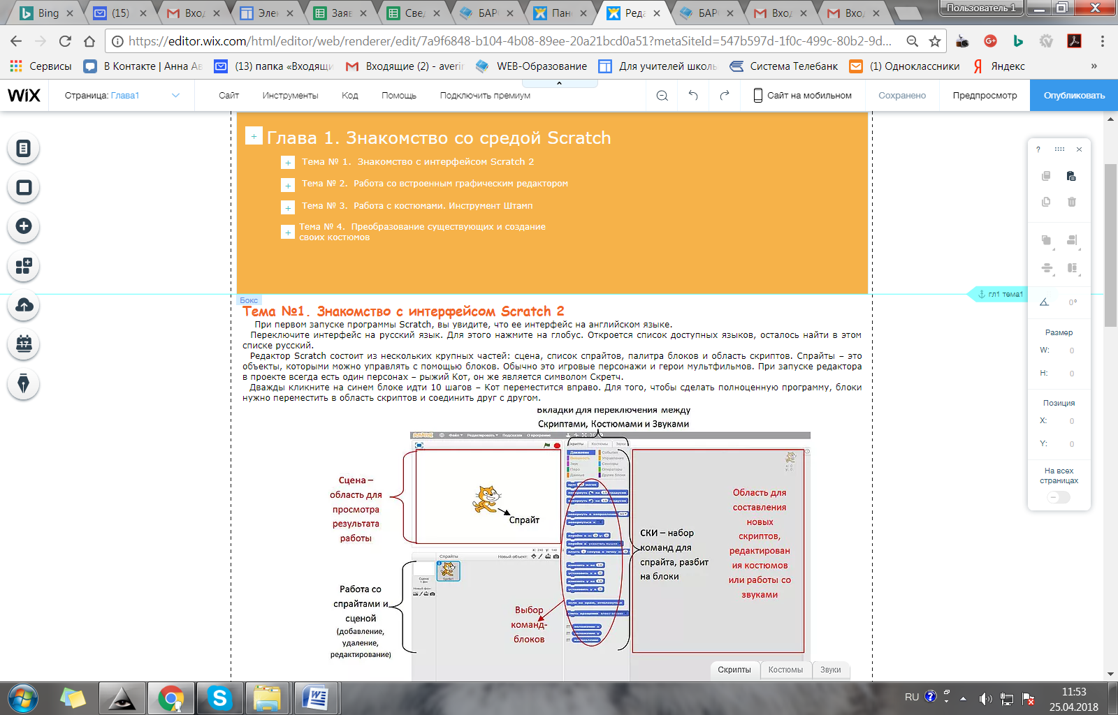
Рис. 4. Пример оформления web-страниц с теорией на сайте

Разработка и создание практических работ
Одним из принципиальных достоинств данной среды Scratch является то, что она является свободно распространяемым программным продуктом, таким образом, любое образовательное учреждение может скачать программу из Интернет, и приступить к непосредственному изучению и работе в новой среде программирования. Поэтому и учащиеся также могут выполнять различные практические задания вне школы.
Для закрепления знаний мы разработали несколько тематических работ с подробными инструкциями к работе. После каждой темы располагаются задания для выполнения учащимися: устные, письменные, практические и домашние задания. Если задание носит тренировочный или обучающий характер, то необходимо скачать пошаговую инструкцию для его выполнения, перейдя по указанной ссылке.
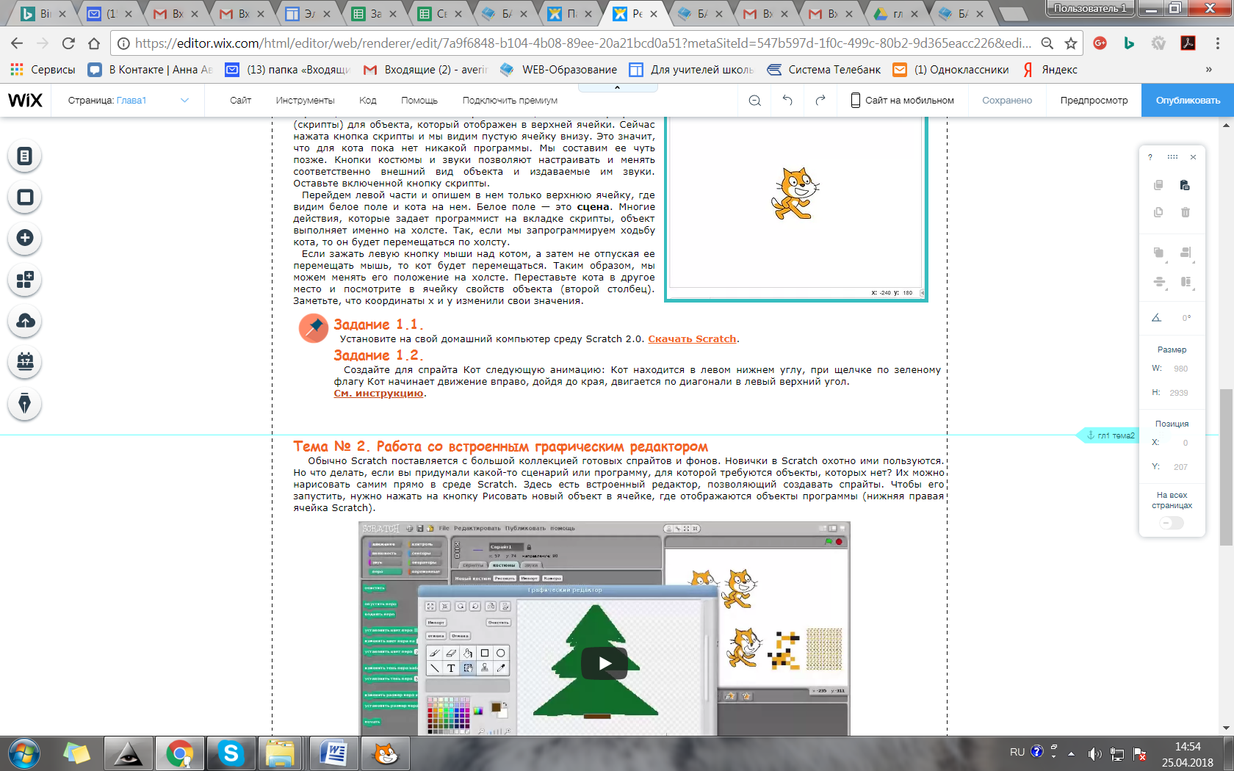
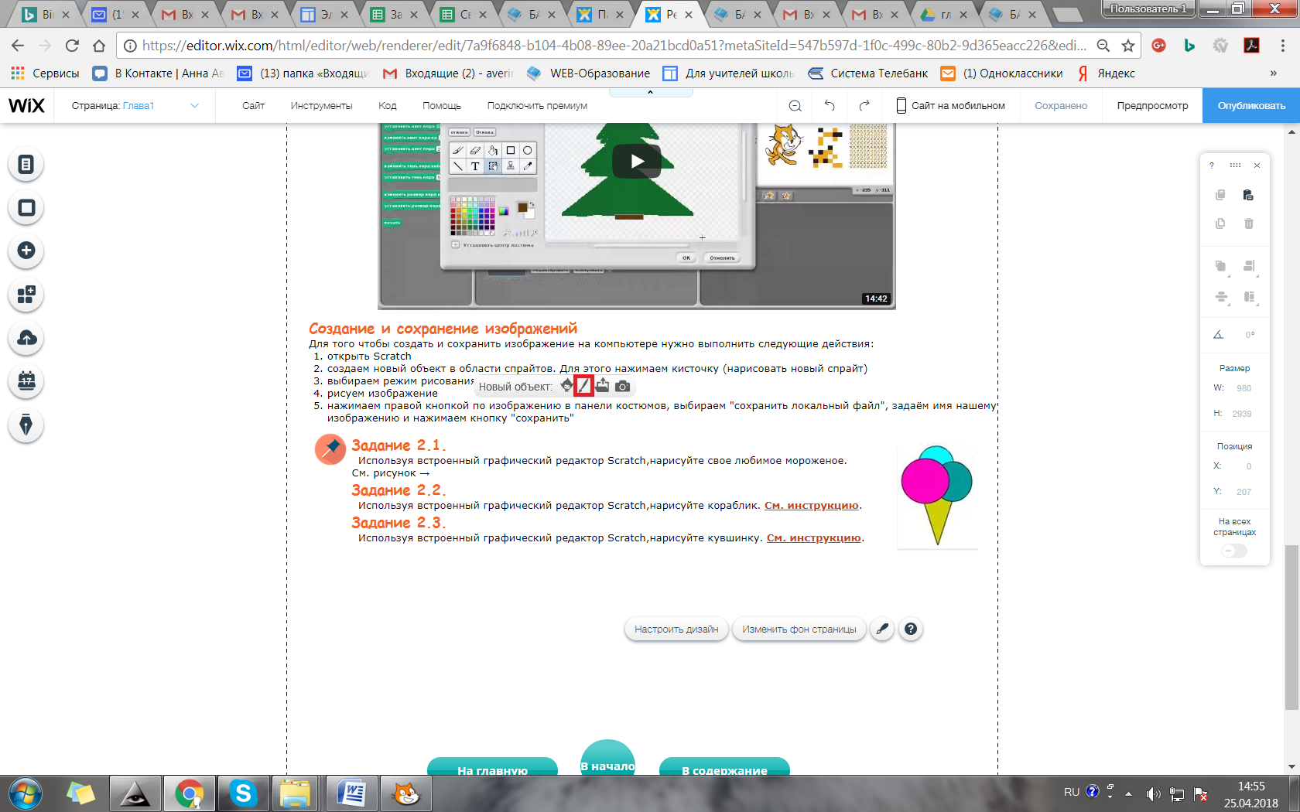
Рис. 5. Пример оформления списка заданий к темам и ссылки на файлы инструкций

В дальнейшем мы также планируем добавить в структуру нашего пособия задания для контроля знаний: тематические тесты, упражнения и др.

На отдельной странице мы сделали небольшую «галерею», где можно посмотреть готовые примеры работ учащихся 6-х классов нашей школы, которые они создали в этом учебном году.
Также есть отдельная страница «Палитра блоков» - это своего рода справочник по командам Scratch. Здесь учащиеся могут познакомится с основными командами и их назначением.

Заключение
В основе Scratch традиции языка Лого, а также языка программирования, использующегося в конструкторах Лего. В среде Скретч пользователь из отдельных блоков собирает свою программу. Простая форма позволяет даже самым маленьким приобщаться к программированию, превращая обучение в увлекательную игру.
Итак, что же такое программирование? Как привлечь младших школьников к программированию? Какую среду выбрать для изучения азов программирования? Наша проектная работа поможет вам ответить на эти вопросы. В пособии содержится теоретическая информация по каждой теме, а также набор заданий для выполнения их за компьютером. На отдельной странице представлены готовые примеры работ для ознакомления.
Но на этом мы не планируем останавливаться. В дальнейшем мы также продолжим работу над проектом: необходимо разработать и внести в пособие новые главы и соответствующие им темы, практические работы для них, а также разработать и добавить в пособие задания для контроля знаний учащихся.
На данном этапе мы подготовили одну главу учебного пособия, которой уже сейчас можно полноценно пользоваться. Кроме того, Вы можете работать с данным пособием в любом удобном для Вас месте, с любого устройства позволяющего выйти в сеть Интернет (компьютер, ноутбук, телефон, планшет и т.д.), т.к. Wix автоматически оптимизирует web-страницы для удобного просмотра на разнообразных мобильных устройствах. Познакомиться с ЭУП «Программирование в среде Scratch» можно в любое время по адресу: https://scratch68pnz.wixsite.com/info.

Список использованной литературы

- Методическое пособие «Scratch. Азбука Роботландии». версия 1.2, 18.10.17 /А. А. Дуванов (kurs@robotland.pereslavl.ru), Н. Д. Шумилина (nshumilina@yandex.ru)
- Программирование в Scratch. О.Н. Буртаева. – с. 27
- Учебное пособие «Среда программирования Scratch». Составители: Борович Б.С., Бутко Е.Ю. – с. 28
- Видео ролик: https://vimeo.com/29457909
- Видео ролик: https://www.youtube.com/watch?v=hup7PBUIJHU
- https://sites.google.com/a/uvk6.info/scratch/
- http://ru.wikipedia.org/
- http://royallib.ru/book/avtor_neizvesten/Office_2007_samouchitel.html

Приложение
Скриншоты некоторых страниц ЭУП «Программирование в среде Scratch»

Приложение 1
Пример оформления страницы «Уроки»
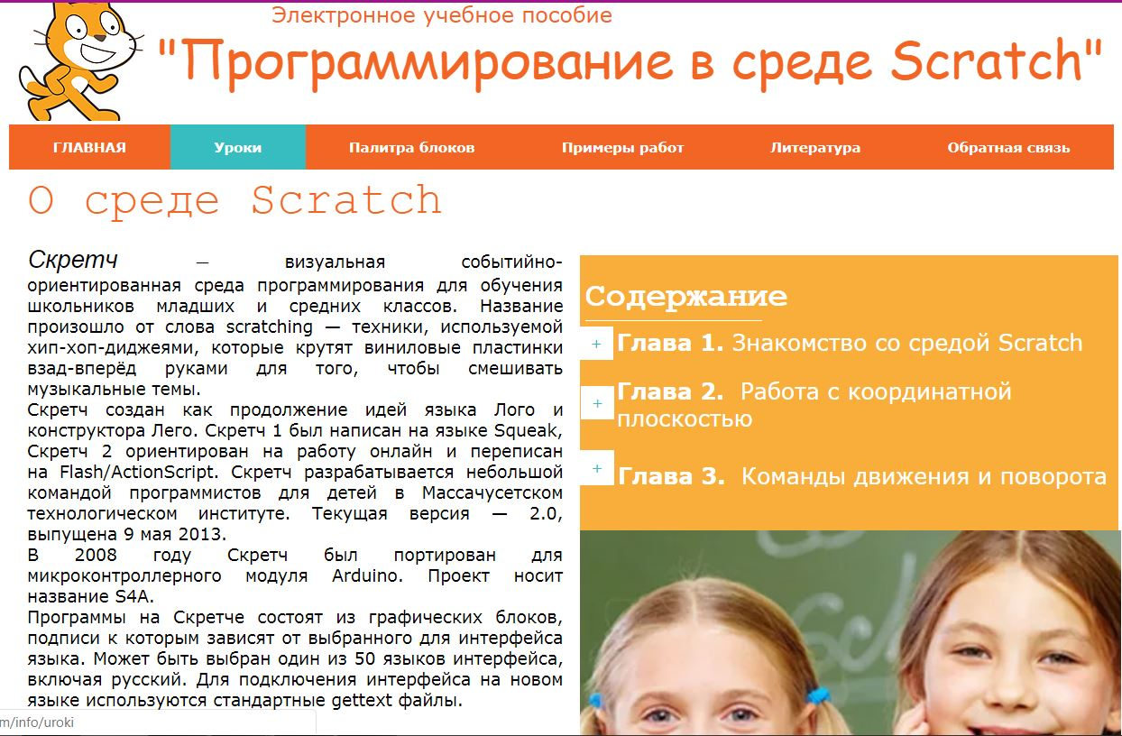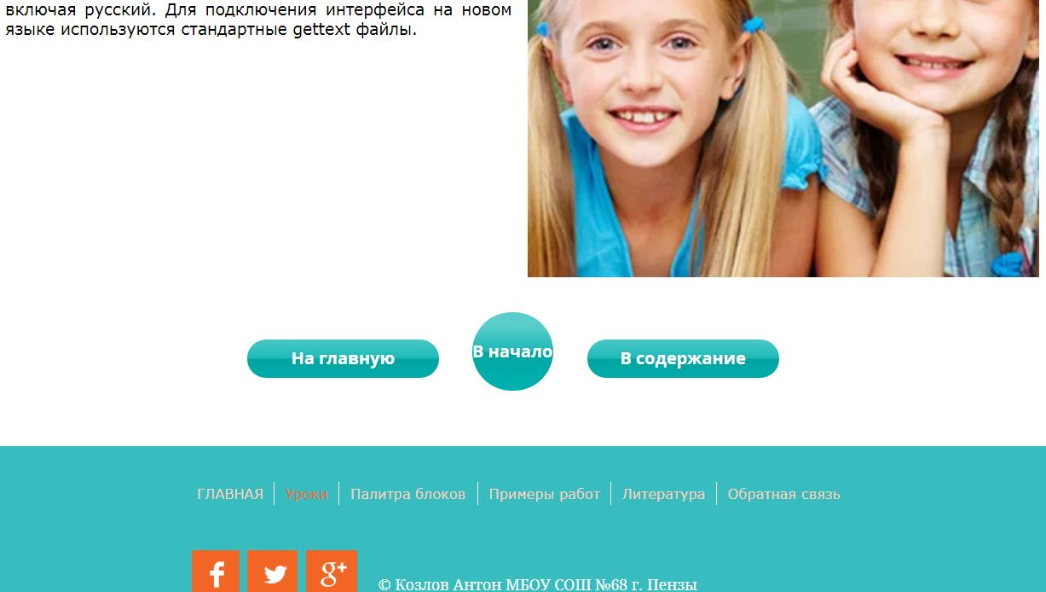

Приложение 2
Пример оформления страницы «Глава 1»
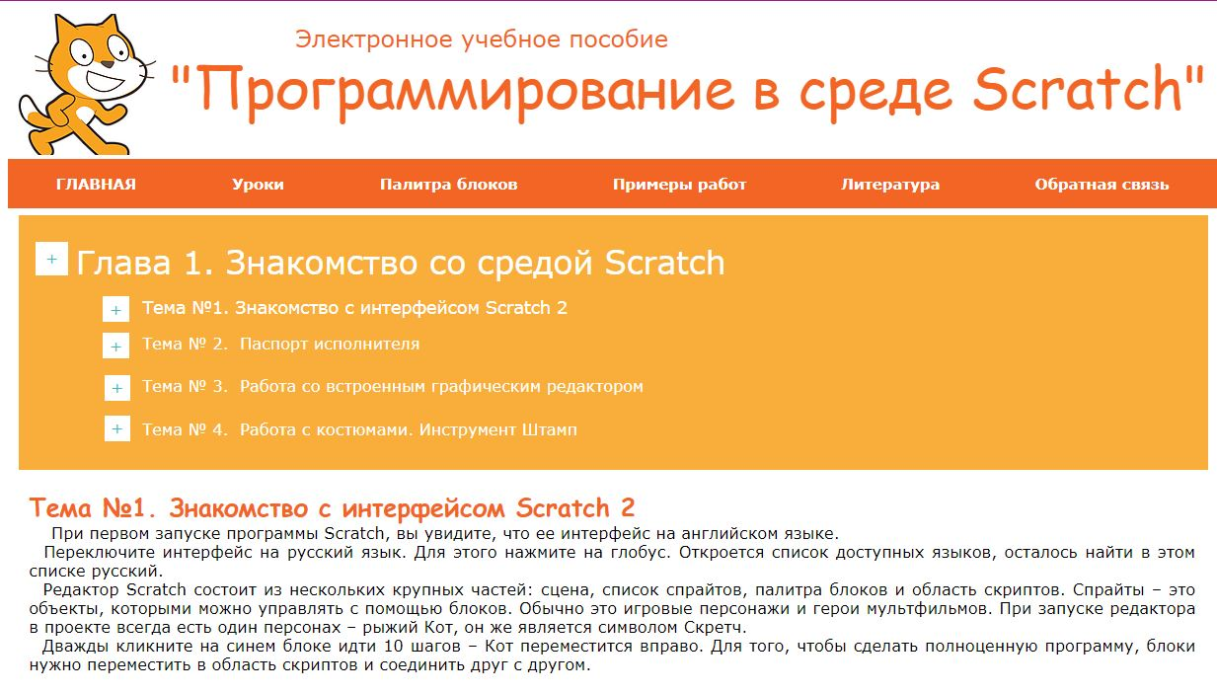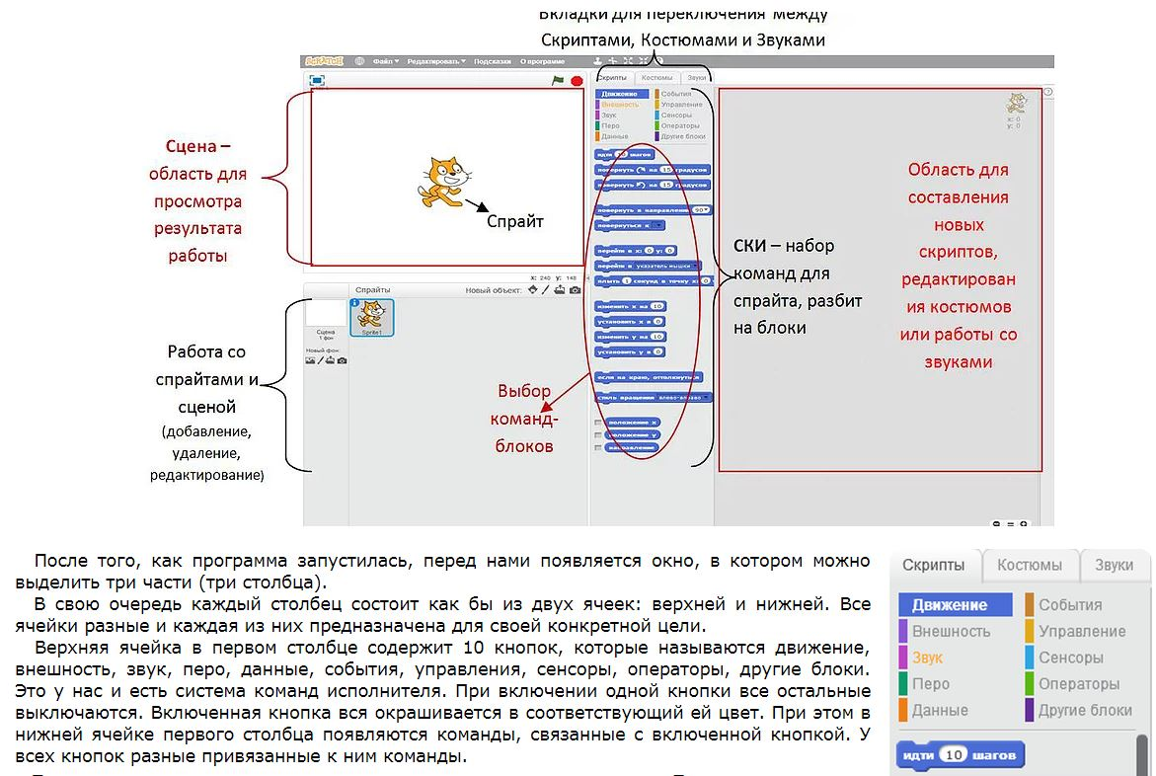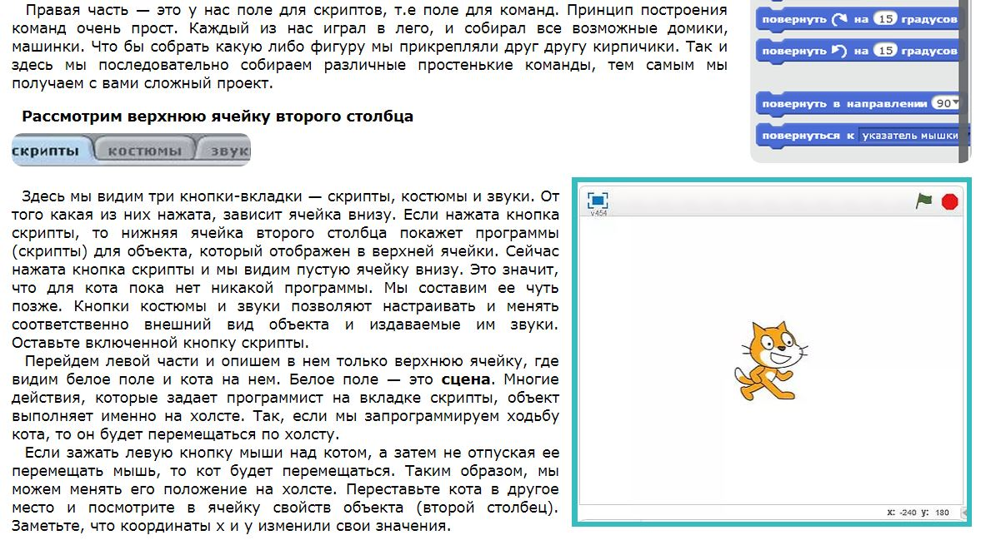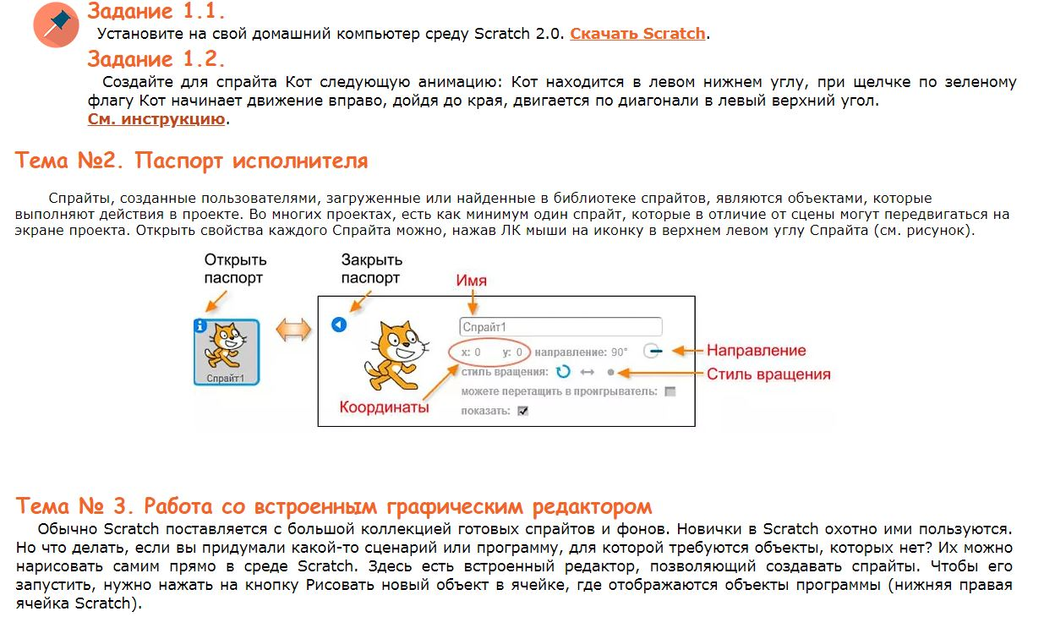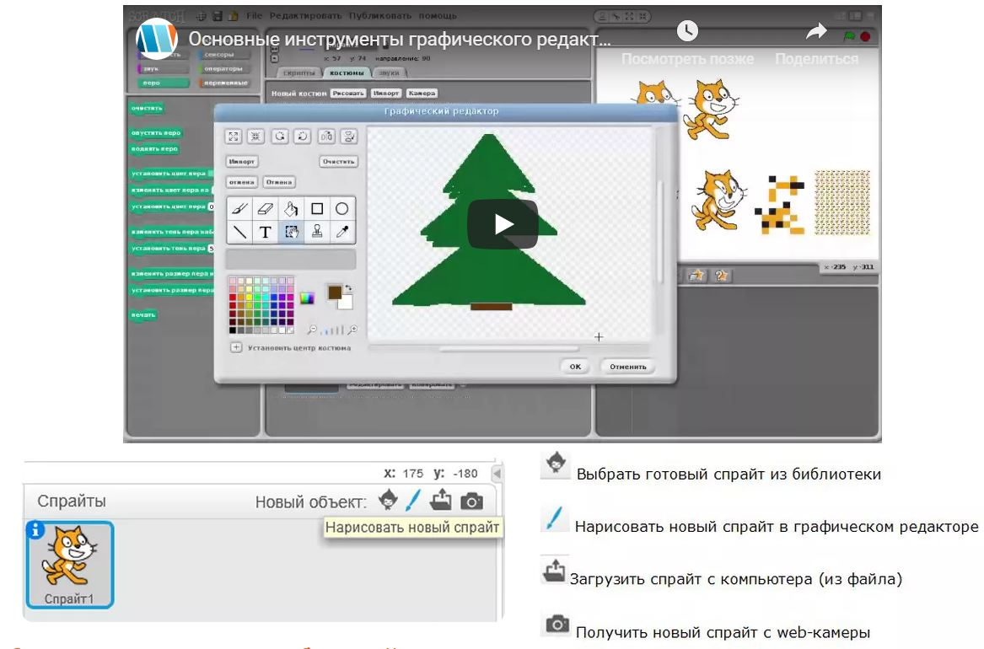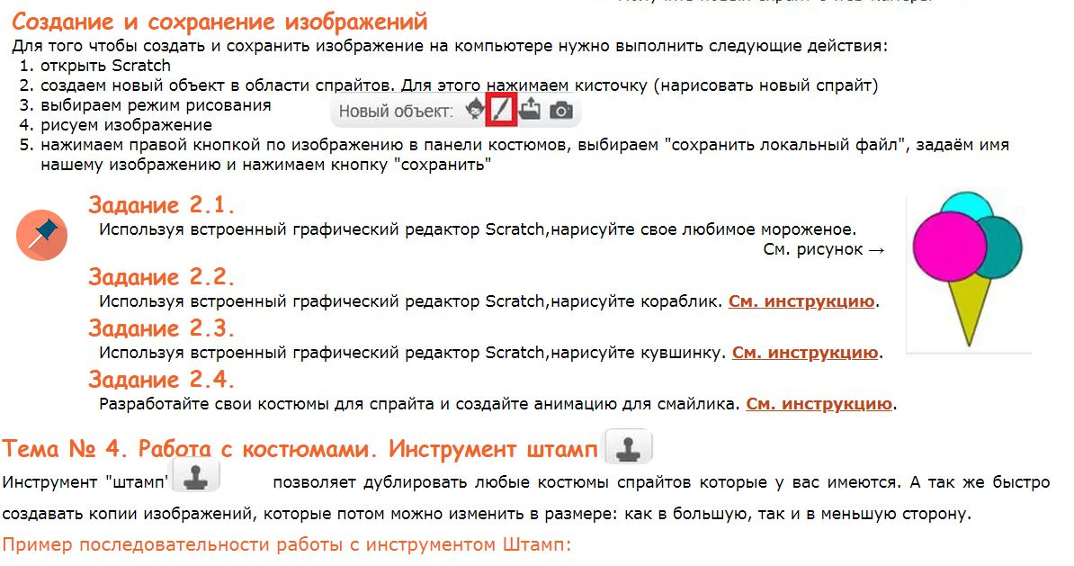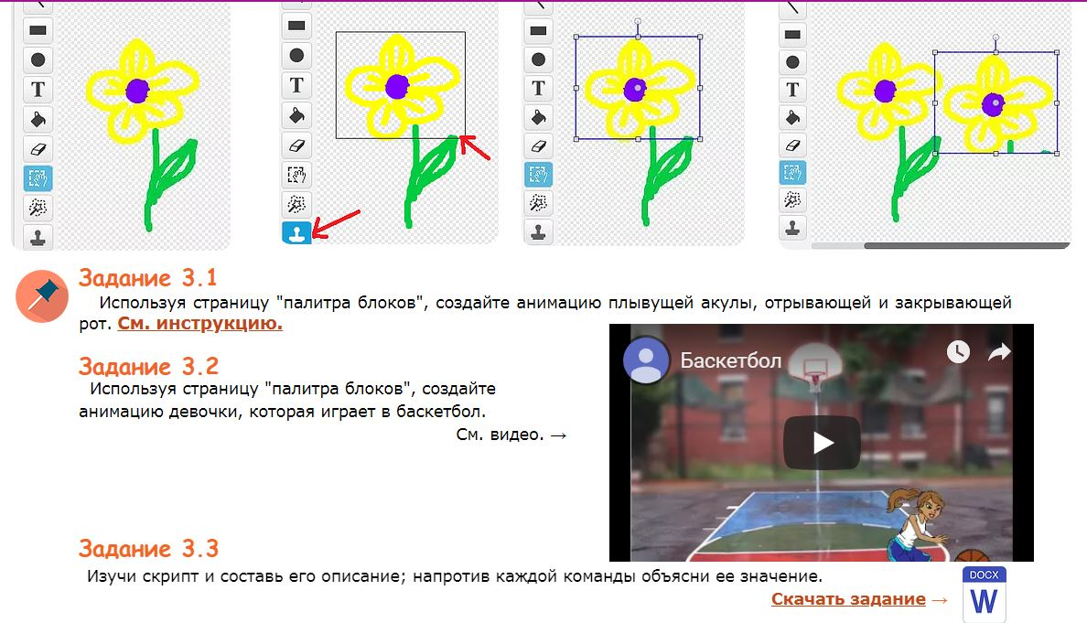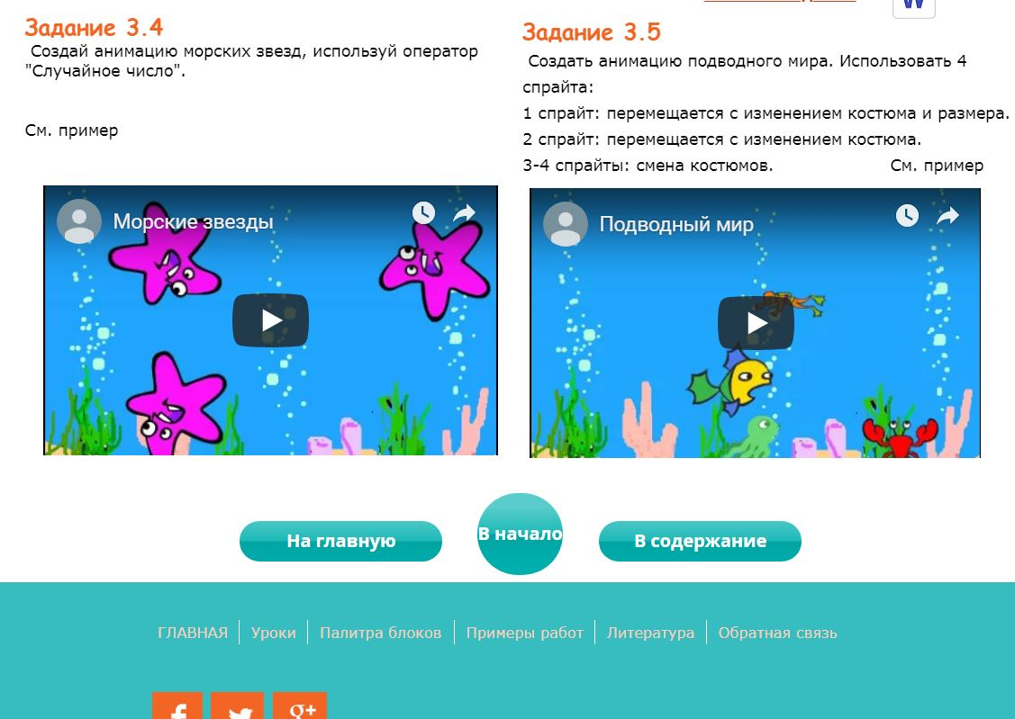

Приложение 3
Пример оформления страницы «Глава 2»
